KLASA V
04.05.2020r.
NOWY DZIAŁ: RÓŻNORODNOŚĆ ROŚLIN
Temat: MCHY
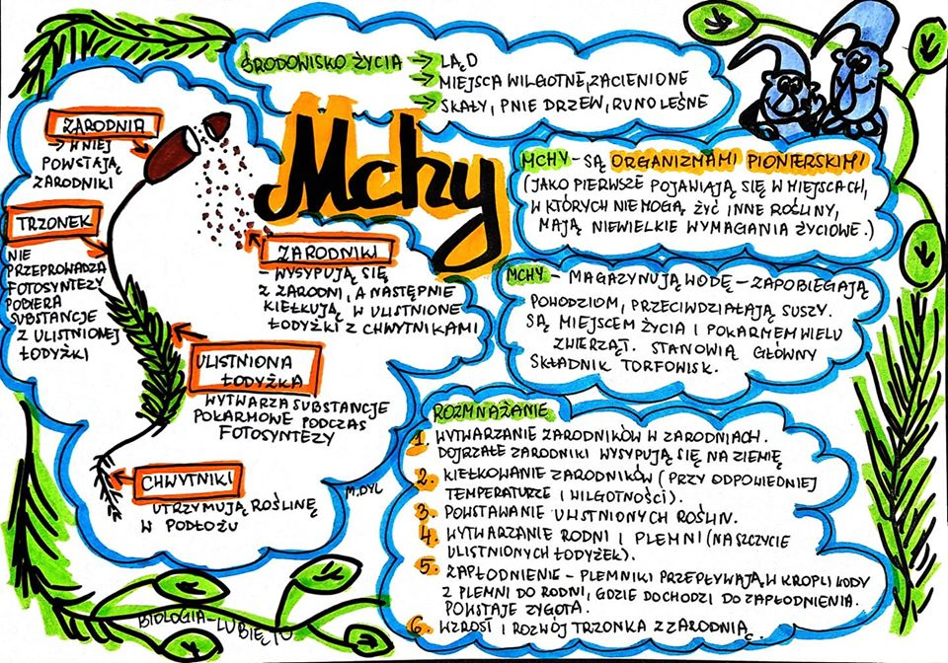
1. Przeczytaj uważnie temat lekcji ze stron 115 – 120 w podręczniku.

2. Obejrzyj krótkie filmy:
https://www.youtube.com/watch?v=U7A5v-Q9v3o
https://www.youtube.com/watch?v=KOPfvPtNqwQ
3. Wykonaj notatkę:
Proszę aby notatka była uzupełnieniem poniższej grafiki. Możesz ją wydrukować, uzupełnić i wkleić do zeszytu, albo przerysować i uzupełnić oczywiście również w zeszycie.
Poproszę o zdjęcie notatki najpóźniej do dnia 11 maja.
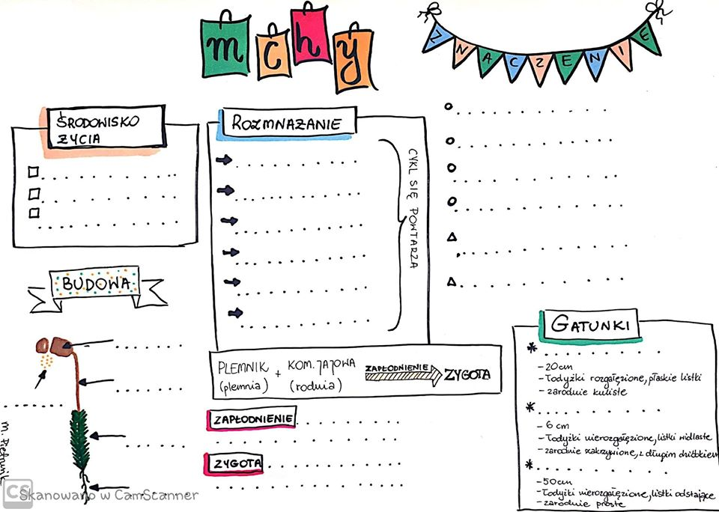
4. Praca z e-podręcznikiem – dla chętnych
https://epodreczniki.pl/a/mchy/DXlTL9ogP
https://epodreczniki.pl/b/mchy---male-niesamowite-rosliny/PlweeR6k3

5. Ciekawe zadania
https://learningapps.org/7385249 https://learningapps.org/4896252
https://learningapps.org/5149381 https://learningapps.org/9673608
https://wordwall.net/pl/resource/1324728/mchy
https://wordwall.net/pl/resource/1377887/biologia/mchy-klasa-5
https://wordwall.net/pl/resource/1944373/biologia/mchy

